

**QUALIDADE DE SOFTWARE**

William Mariano do Nascimento

Análise de Qualidade

Sorocaba

2025

# RESUMO

Análise de qualidade do Monitor Philips 272V com suas vantagens e desvantagens.

# SUMÁRIO

1. RESUMO 2

2. SUMÁRIO 3

3. INTRODUÇÃO 4

4. O PROJETO 5

4.1 Detalhes do produto ou serviço 5

4.2 Tabela de Análise 5

4.3 Relatório 6

4.4 Evidências 7

4.5 Onde encontrar 8

5. CONCLUSÃO 8

6. REFERÊNCIAS BIBLIOGRÁFICAS 8

# INTRODUÇÃO

Ao decorrer do trabalho poderemos analisar de maneira detalhada os benefícios de se ter um monitor Philips, bem como suas vantagens e desvantagens associadas ao seu tamanho para um profissional de desenvolvimento Web

# O PROJETO

O monitor tem dimensões boas para o padrão comum do mercado, podendo, por vezes, ser utilizado como televisão. Apesar de não ter conectividade wireless, é possível acoplá-lo a diversos dispositivos que possuam conectividade HDMI, VGA ou DisplayPort. Sua carcaça preta ajuda a não desviar o foco do que é visto na tela. Os botões do menu auxiliam nas configurações de volume, cor, imagem e idioma. Seu peso facilita o manuseio.

Apesar de suas inúmeras qualidades, ele não é balanceado de maneira adequada, pois, caso esteja na mesma superfície que o teclado, balança de forma a atrapalhar a experiência do usuário, o que gera desconforto.

## Detalhes do produto ou serviço

|  |  |
| --- | --- |
| **Nome do produto ou serviço:** | Monitor LCD - 272V |
| **Fabricante:** | PHILIPS |
| **Tempo de uso:** | 14 meses |
| **Outros detalhes relevantes sobre o produto:** | **Material resistente e de fácil manejo** |

## Tabela de Análise

|  |  |  |
| --- | --- | --- |
| **Característica** | **Sua percepção** | **Referência da evidência [caso tenha]** |
| **Usabilidade:** | O monitor possui 27” e é ideal para quem trabalha com o aspecto visual do cliente, o frontend e o profissional de UX e UI por exemplo | Imagens claras e nítidas além dos limites |
| **Matéria prima:** | Tela LCD e plástico |  |
| **Performance:** | Tem a resolução máxima de 1920 x 1080 a 75 Hz*, um tempo de resposta de 4 ms (GtG) tela LCD com Tecnologia IPS |  |
| **Design:** | O desing é modesto e possui um suporte para apoio em superfícies planas | Imagens claras e nítidas além dos limites |

## Relatório

O monitor atende a expectativa do objetivo para o que foi adquirido, trabalhar com desenvolvimento web, no entanto ele não possui uma estabilidade e balanceamento adequados, devido ao seu tamanho ele pode se mexer bastante em superfícies que não tenham muita firmeza, o que pode acarretar numa experiencia desconfortável ao usuário, especialmente ao utilizar o teclado do computador ou laptop, pois o monitor balança com frequência, comprometendo a usabilidade.

## Evidências

Foto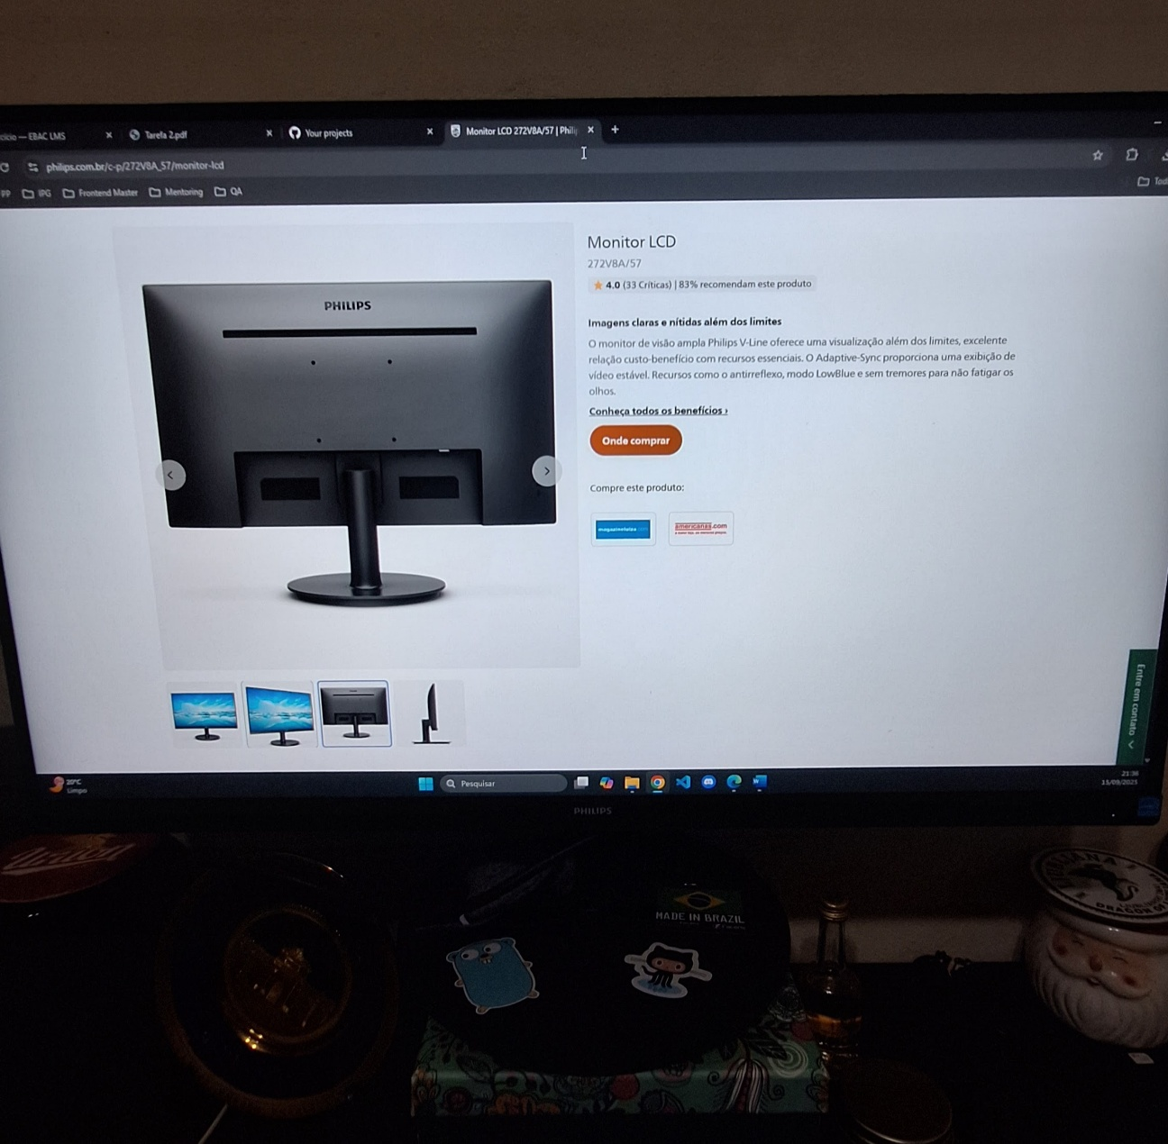Imagem 1: Foto monitor

## Onde encontrar

Pode-se encontrar o monitor em diversos sites de lojas varejista bem como em suas lojas físicas. Como por exemplo na Magalu (<https://www.magazineluiza.com.br/monitor-para-pc-philips-272v8a-27-led-ips-widescreen-full-hd-hdmi-vga/p/225463000/in/mnpc/?cstrackid=b2729b93-ce68-4e93-bd88-97dc73fba72e>) e Mercado Livre (<https://www.mercadolivre.com.br/monitor-philips-27-120hz-1ms-gaming-adaptive-sync-alto-falantes-271v8lab3/p/MLB54105385?pdp_filters=item_id%3AMLB5653382364#origin%3Dshare%26sid%3Dshare%26wid%3DMLB5653382364>).

# CONCLUSÃO

Pode-se concluir que ter um padrão na elaboração de um relatório, o que não se restringe a somente isto, elevamos a percepção do leitor do mesmo, mensuramos os pontos positivos e negativos e podemos ter um norte do que pode melhorar no projeto e salientar o que já funciona de maneira satisfatória

# REFERÊNCIAS BIBLIOGRÁFICAS

PHILIPS: https://www.philips.com.br/c-p/272V8A_57/monitor-lcd